LÍNEAS ARGUMENTATIVAS
SOBRESEIMIENTO, RAZONES PARA SU ACTUALIZACIÓN. Para que se actualice el sobreseimiento de un recurso de revisión, el SUJETO OBLIGADO puede entregar o completar la información al momento de rendir su informe justificado o dentro de los siete días previstos para manifestar lo que a su derecho convenga, lo anterior también puede ocurrir posteriormente, siempre y cuando el Pleno del Instituto no haya dictado resolución definitiva.

ÍNDICE

ANTECEDENTES 3
CONSIDERANDO 14
PRIMERO. De la competencia 14
SEGUNDO. De la oportunidad y procedencia. 15
TERCERO. De las causales del Sobreseimiento. 22
R E S O L U T I V O S 33

Resolución del Pleno del Instituto de Transparencia, Acceso a la Información Pública y Protección de Datos Personales del Estado de México y Municipios, con domicilio en Metepec, Estado de México; de fecha doce (12) de junio de dos mil diecinueve.

VISTO el expediente electrónico formado con motivo del recurso de revisión 02103/INFOEM/IP/RR/2019 promovido por -------------------------------- en su calidad de RECURRENTE, en contra de la respuesta del Instituto de Transparencia, Acceso a la Información Pública y Protección de Datos Personales del Estado de México y Municipios en lo sucesivo el SUJETO OBLIGADO, se procede a dictar la presente resolución, con base en los siguientes:

ANTECEDENTES

- El día siete (07) de marzo de dos mil diecinueve, se presentó ante el SUJETO OBLIGADO vía Sistema de Acceso a la Información Mexiquense (SAIMEX), la solicitud de información pública registrada con el número 00128/INFOEM/IP/2019, mediante la cual solicito:

“requiero todas las sanciones o multas que se han aplicado al Ayuntamiento de Chimalhuacan por incumplimiento a la Ley de Transparencia.” (Sic)

Señaló como modalidad de entrega de información: A través del SAIMEX.

- El día veintiséis (26) de marzo de dos mil diecinueve, el SUJETO OBLIGADO respondió a la solicitud de información, en los siguientes términos:

“Con fundamento en el artículo 53 fracción II de la Ley de Transparencia y Acceso a la Información Pública del Estado de México y Municipios, se adjunta la respuesta a su solicitud de información pública.”(Sic)

Respuesta a la que agregó el archivo electrónico identificado como Solicitud 00128-2019.zip, el cual está integrado por los siguientes documentos:

- RESPUESTA CIOCV 00128-2019.pdf: Se trata del memorándum número INFOEM/CI-OCV/0142/2019 de fecha veinte (20) de marzo de dos mil diecinueve, suscrito y signado por el Contralor Interno y Titular del Órgano de Control y Vigilancia, mediante el cual envía los memorándums remitidos por la Subdirectora de Responsabilidades y el Jefe del Departamento de Sustanciación, quienes en términos generales respondieron que toda vez que el particular no señaló el periodo de la información requerida, se realizó una búsqueda en los archivos de la Contraloría, de un año anterior a partir de la fecha de la solicitud, es decir del siete (07) de marzo de dos mil dieciocho al siete (07) de marzo del presente año.

- RESPUESTA UT 00128-2019.pdf: Oficio número INFOEM/UT/0096/2019 de fecha veintiséis (26) de marzo de dos mil diecinueve, suscrito por la Titular de la Unidad de Transparencia, por medio del cual respondió a la solicitud de información y adjuntó la respuesta del Servidor Público Habilitado.

- El día veintiséis (26) de marzo de dos mil diecinueve el particular interpuso el recurso de revisión, en contra de la respuesta anteriormente referida, señalando como:

- Acto impugnado: “La respuesta a la solicitud de acceso a la información.” (Sic)

- Razones o Motivos de inconformidad: “Si bien es cierto que no se señalo periodo de busqueda de la información, tambien lo es que señale claramente en mi solicitud que queria (TODAS) cuando se dice todo, es literalmente todo, muy distinto a señalar: todo lo del año 2000, todo lo del año 2015, no señale un periodo y porque requiero toda la información. Si la solicitud era confusa la ley contempla un requerimiento de información adicional.” (Sic)

- El Comisionado Ponente con fundamento en lo dispuesto por el artículo 185 fracción II de la ley de la materia, a través del acuerdo de admisión de fecha uno (01) de abril de dos mil diecinueve, puso a disposición de las partes el expediente electrónico vía Sistema de Acceso a la Información Mexiquense (SAIMEX) a efecto de que en un plazo máximo de siete días manifestaran lo que a su derecho convinieran, ofrecieran pruebas y alegatos según corresponda a los casos concretos, de esta forma para que el SUJETO OBLIGADO presentará el Informe Justificado procedente.

- El diez (10) de abril de dos mil diecinueve el SUJETO OBLIGADO presentó el informe justificado consistente en los archivos electrónicos descritos en el orden siguiente:

- Informe Justificado.UT.pdf: Escrito de fecha diez (10) de abril de dos mil diecinueve, mediante el cual, la Titular de la Unidad de Transparencia rindió el Informe Justificado, que en su parte medular refirió que “en aras de garantizar en todos sus extremos el principio de máxima publicidad y el acceso a la información pública del particular, realizó una nueva búsqueda de la información requerida por el ahora recurrente en los archivos de las diversas áreas que componen la Contraloría Interna y Órgano de Control y Vigilancia de este Instituto, atendiendo a sus motivos y razones de inconformidad, sin que existiera algún registro y/o documento de la información requerida por el particular,…”

- Anexo al Informe (Carteo).pdf: Integrado por ocho fojas que acreditan el carteó realizado por el Servidor Público Habilitado en cada una de las áreas de la Contraloría Interna.

- Requerimiento de Informe Justificado.pdf: Memorándum número INFOEM/UT/083/2019 de fecha uno (01) de abril de 2019, suscrito por la Titular de la Unidad de Transparencia, dirigido a la Contraloría Interna y Órgano de Control y Vigilancia por medio del cual solicitó al Servidor Público Habilitado remitiera el informe derivado de la respuesta a la solicitud de acceso a la información pública.

- Informe Justificado CIOCV.pdf: Memorándum número INFOEM/CI-OCV/0176/2019 de fecha tres (03) de abril de dos mil diecinueve, suscrito y signado por el Contralor Interno y Titular del Órgano de Control y Vigilancia, en el que refirió que: “en aras de garantizar en todos sus extremos el principio de máxima publicidad y el acceso a la información pública, se realizó nuevamente la búsqueda razonable y exhaustiva en los archivos de esta Contraloría, por el periodo comprendido del dos mil dieciséis a la fecha de la solicitud que es decir el siete de marzo del presente año, temporalidad en la que se tiene registro de las sanciones, se advierte que no se impuso sanción y/o multa a ningún servidor público adscrito al Ayuntamiento de Chimalhuacán por el incumplimiento de la Ley de Transparencia Local.”

Documentos que en fecha veintisiete (27) de mayo del año dos mil diecinueve, fueron puestos a disposición del RECURRENTE por encontrarse en el supuesto señalado en el artículo 185 fracción III de la Ley de Transparencia y Acceso a la Información Pública del Estado de México y Municipios.

- Consecutivamente, el Comisionado Ponente decretó el cierre de instrucción mediante acuerdo de cuatro (04) de junio de dos mil diecinueve, por lo que, ordenó turnar el expediente a resolución.

- Posteriormente, en fecha siete (07) de mayo de dos mil diecinueve en alcance al informe justificado el SUJETO OBLIGADO remitió a través de correo institucional los archivos electrónicos siguientes:

- Memorándum alcance RR2103-2019 UT.pdf

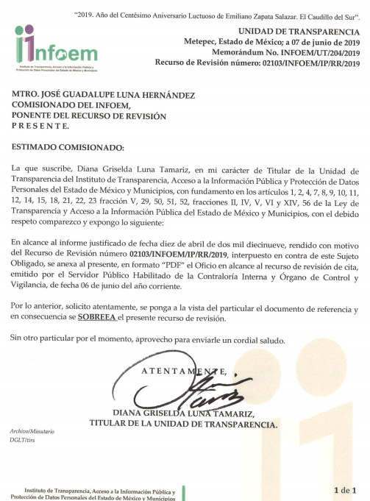
- Oficio alcance RR-2103-2019 CIOCV.pdf
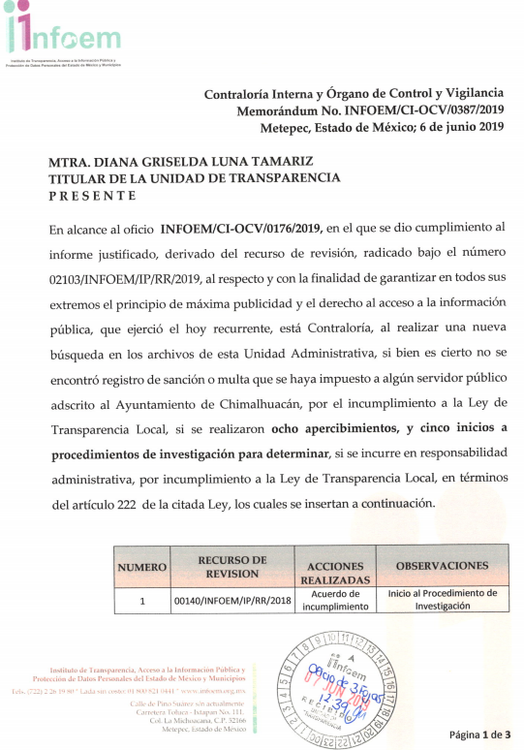

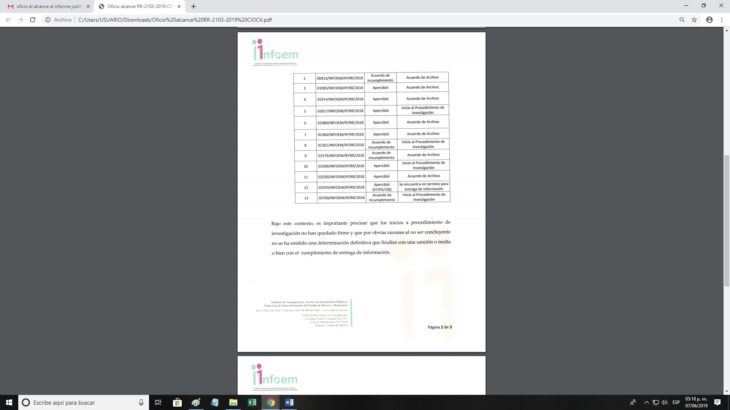
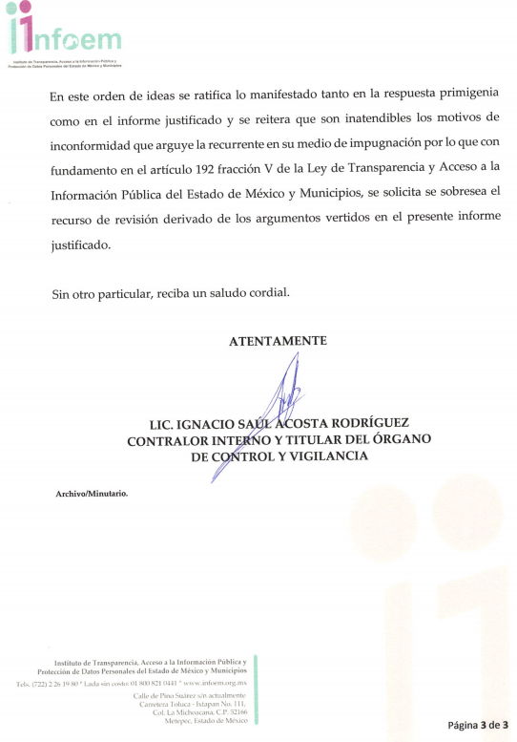
- El diez (10) de junio de dos mil diecinueve, con fundamento en el
artículo 181 tercer párrafo de la Ley de Transparencia y Acceso a la
Información Pública del Estado de México y Municipios, se notificó que el
plazo de treinta (30) días para resolver el recurso de revisión, sería ampliado por un periodo de quince (15) días hábiles adicionales, debido a la naturaleza,
complejidad del asunto y para un mejor estudio.

CONSIDERANDO

PRIMERO. De la competencia

- Este Instituto de Transparencia, Acceso a la Información Pública y Protección de Datos Personales del Estado de México y Municipios, es competente para conocer y resolver del presente recurso de conformidad con el artículo: 6, apartado A, fracción IV de la Constitución Política de los Estados Unidos Mexicanos; 5, párrafos vigésimo, vigésimo primero y vigésimo segundo fracciones IV y V de la Constitución Política del Estado Libre y Soberano de México; artículos 1, 2 fracción II, 13, 29, 36 fracciones I y II, 176, 178, 179, 181 párrafo tercero y 185 de la Ley de Transparencia y Acceso a la Información Pública del Estado de México y Municipios; y 10, 7, 9 fracciones I y XXIV, y 11 del Reglamento Interior del Instituto de Transparencia, Acceso a la Información Pública y Protección de Datos Personales del Estado de México y Municipios.

SEGUNDO. De la oportunidad y procedencia.

- El medio de impugnación fue presentado a través del SAIMEX, en el formato previamente aprobado para tal efecto y dentro del plazo legal de quince días hábiles otorgados; para el caso en particular es de señalar que el SUJETO OBLIGADO respondió el veintiséis (26) de marzo de dos mil diecinueve, de tal forma que el plazo para interponer el recurso transcurrió del día veintisiete (27) de marzo al veintitrés (23) de abril de dos mil diecinueve; por lo que al presentar su inconformidad el día veintiséis (26) de marzo de dos mil diecinueve, es decir, el mismo día de la respuesta, lo cual no es una circunstancia determinante para declararlo extemporáneo, toda vez que el tiempo concedido es para delimitar el término en que puede impugnarse la respuesta, no impide que se presente antes de iniciado el plazo previsto.

- Cuando el medio de impugnación, se haya interpuesto el mismo día en que se notificó la respuesta impugnada, resulta insuficiente para tener por extemporáneo el recurso de revisión de mérito, toda vez que el precepto legal citado, sólo establece que este medio de defensa se ha de promover dentro de los quince días hábiles siguientes en que se tenga conocimiento de la respuesta impugnada; sin embargo, no prohíbe que el recurso de revisión, se presente el mismo día en que esta fue notificada. Por lo que es de señalar que en aras de privilegiar el derecho de acceso a la información se entra al estudio del presente recurso de revisión sin que la fecha en que se presentó afecte la resolución.

- Lo anterior se robustece con la jurisprudencia número 1a./J. 41/2015 (10a.), Décima época, sustentada por la Primera Sala de la Suprema Corte de Justicia de la Nación, visible en la página 569, libro 19, tomo I, de la Gaceta del Semanario Judicial de la Federación, del diecinueve de junio de 2015, cuyo rubro y texto disponen:
RECURSO DE RECLAMACIÓN. SU INTERPOSICIÓN NO ES EXTEMPORÁNEA SI SE REALIZA ANTES DE QUE INICIE EL PLAZO PARA HACERLO. Conforme al artículo 104, párrafo segundo, de la Ley de Amparo, el recurso de reclamación podrá interponerse por cualquiera de las partes, por escrito, dentro del término de tres días siguientes al en que surta efectos la notificación de la resolución impugnada. Ahora bien, dicho numeral sólo refiere que el aludido medio de defensa no puede hacerse valer después de tres días, por tanto, no impide que el escrito correspondiente se presente antes de iniciado ese término. De ahí que si dicho recurso se interpone antes de que inicie el plazo para hacerlo, su presentación no es extemporánea.
1a./J. 41/2015 (10a.)

Recurso de reclamación 953/2013. 9 de abril de 2014. Cinco votos de los Ministros Arturo Zaldívar Lelo de Larrea, José Ramón Cossío Díaz, Alfredo Gutiérrez Ortiz Mena, Olga Sánchez Cordero de García Villegas y Jorge Mario Pardo Rebolledo. Ponente: Arturo Zaldívar Lelo de Larrea. Secretaria: Carmina Cortés Rodríguez.

Recurso de reclamación 1067/2014. Raúl Rodríguez Cervantes. 28 de enero de 2015. Cinco votos de los Ministros Arturo Zaldívar Lelo de Larrea, José Ramón Cossío Díaz, Jorge Mario Pardo Rebolledo, Olga Sánchez Cordero de García Villegas y Alfredo Gutiérrez Ortiz Mena. Ponente: Alfredo Gutiérrez Ortiz Mena. Secretaria: Cecilia Armengol Alonso.

Recurso de reclamación 895/2014. 18 de febrero de 2015. Cinco votos de los Ministros Arturo Zaldívar Lelo de Larrea, José Ramón Cossío Díaz, Jorge Mario Pardo Rebolledo, Olga Sánchez Cordero de García Villegas y Alfredo Gutiérrez Ortiz Mena. Ponente: José Ramón Cossío Díaz. Secretario: Rodrigo Montes de Oca Arboleya.

Recurso de reclamación 1164/2014. Paula Abascal Valdez. 18 de febrero de 2015. Cinco votos de los Ministros Arturo Zaldívar Lelo de Larrea, José Ramón Cossío Díaz, Jorge Mario Pardo Rebolledo, Olga Sánchez Cordero de García Villegas y Alfredo Gutiérrez Ortiz Mena. Ponente: José Ramón Cossío Díaz. Secretaria: Lorena Goslinga Remírez.

Recurso de reclamación 1231/2014. 18 de marzo de 2015. Cinco votos de los Ministros Arturo Zaldívar Lelo de Larrea, José Ramón Cossío Díaz, Jorge Mario Pardo Rebolledo, Olga Sánchez Cordero de García Villegas y Alfredo Gutiérrez Ortiz Mena. Ponente: Arturo Zaldívar Lelo de Larrea. Secretario: Saúl Armando Patiño Lara.

Tesis de jurisprudencia 41/2015 (10a.). Aprobada por la Primera Sala de este Alto Tribunal, en sesión privada de veintisiete de mayo de dos mil quince.
- Esto es así porque en primer lugar es necesario que la recurrente conozca el acto que le provoca agravio y a partir de ahí formular su recurso de revisión señalando tanto el acto impugnado como el motivo de inconformidad. Y si bien la ley señala que el plazo corre un día después de haber sido notificada la respuesta, en nada se afecta al proceso que el mismo día de notificada el recurrente actúe, ya que al contrario lo que demuestra es el interés del mismo para ejercer su derecho bajo el principio constitucional de justicia expedita.

- Por lo que la presentación del recurso, el mismo día del conocimiento de la respuesta, se insiste no constituye un acto que altere el procedimiento, solo permite su gestión de manera rápida lo que no afecta ningún principio procesal y es protector del derecho de acceso a la justicia pronta y expedita.

- De la revisión al expediente electrónico del SAIMEX se desprende que la parte solicitante en ejercicio de su derecho de acceso a la información pública en el expediente que se revisa, tanto en la solicitud de información como en el recurso de revisión no proporciona su nombre completo para que sea identificado, ni se tiene la certeza sobre su identidad, sin embargo, es importante señalar también que el nombre de los solicitantes y recurrentes no es requisito indispensable para la tramitación del acto procesal específico en materia de acceso a la información, ello en estricto apego al numeral 155 párrafo tercero de la Ley de la materia, en concatenación con el 180 del mismo ordenamiento.

- Esto es así, ya que de conformidad con los artículos 6, Apartado A, fracciones III y IV de la Constitución Política de los Estados Unidos Mexicanos y 5 párrafos vigésimo, vigésimo primero y vigésimo segundo fracciones IV y V de la Constitución Política del Estado Libre y Soberano de México, se establece que toda persona, sin necesidad de acreditar interés alguno o justificar su utilización, tendrá acceso gratuito a la información pública, a sus datos personales o a la rectificación de éstos, además de que se establecerán mecanismos de acceso a la información y procedimientos de revisión expeditos que se sustanciarán ante los organismos autónomos especializados e imparciales que establece la Constitución Federal y local.

- Por lo cual, de una interpretación sistemática, armónica y progresiva del derecho humano de acceso a la información pública se aprecia que toda persona, sin necesidad de acreditar interés alguno o justificar su utilización, deberá tener acceso a la información pública, es decir, dicho derecho fundamental exime a quien lo ejerce, de acreditar su legitimación en la causa o su interés en el asunto, lo que permite la posibilidad de que inclusive, la solicitud de acceso a la información pueda ser anónima o no contener un nombre que identifique al solicitante o que permita tener certeza sobre su identidad.

- En ese entendido, se omite un análisis más profundo en torno a los conceptos de interés jurídico y legitimación, debido a que se estima que a ningún efecto práctico conduciría, puesto que la propia estructura del derecho fundamental bajo análisis no lo exige.

- Por lo que el nombre del solicitando y recurrente no puede ser considerado un requisito indispensable de procedibilidad del recurso de revisión que nos ocupa, ya que el acceso a la información no está condicionado a acreditar algún interés ya sea jurídico o legítimo, máxime que es un elemento subsanable por este Órgano Resolutor.

- Por lo tanto, la interposición del recursos de revisión antes de que inicie el plazo para su presentación no es determinante para declararlo extemporáneo, siempre y cuando ello ocurra de manera posterior a que se ha notificado la respuesta del SUJETO OBLIGADO.

- Por otro lado, el escrito contiene las formalidades previstas por el artículo 180 último párrafo de la Ley de la materia actual, por lo que es procedente que este Instituto de Transparencia, Acceso a la Información Pública y Protección de Datos Personales del Estado de México y Municipios, conozca y resuelva el presente recurso.

TERCERO. De las causales del Sobreseimiento.

- De las constancias en el expediente al rubro indicado, se desprende que el SUJETO OBLIGADO al momento de atender la solicitud de información manifestó que toda vez que el particular no señaló el periodo de la información requerida, se realizó una búsqueda en los archivos de la Contraloría, de un año anterior a partir de la fecha de la solicitud y no se impuso sanción y/o multa a ningún servidor público adscrito al Ayuntamiento de Chimalhuacán por el incumplimiento a la Ley de Transparencia Local.

- Es así que derivado del pronunciamiento realizado por el SUJETO OBLIGADO, el particular se inconformó e interpuso el recurso de revisión, aludiendo en las razones o motivos de inconformidad que si bien es cierto que no señaló el periodo de búsqueda de la información, refirió que requería (TODAS), es decir toda la información y agregó que si la solicitud fue confusa, la Ley contempla un requerimiento de información adicional.

- Acto seguido, el SUJETO OBLIGADO rindió el informe justificado en el que el Contralor Interno y Titular del Órgano de Control y Vigilancia argumentó que en aras de garantizar el principio de máxima publicidad, se realizó una nueva búsqueda exhaustiva en los archivos de la Contraloría por el periodo comprendido del año dos mil dieciséis al siete (07) de marzo del presente año, temporalidad en la que se tiene registro de las sanciones y no advierte que no se impuso sanción y/o multa a ningún servidor público adscrito al Ayuntamiento de Chimalhuacán por el incumplimiento a la Ley de Transparencia Local.

- Aunado a lo anterior el SUJETO OBLIGADO remitió a esta Ponencia resolutora un alcance al informe justificado, mediante el cual precisó que: “…si bien es cierto no se encontró registro de sanción o multa que se haya impuesto a algún servidor público adscrito al Ayuntamiento de Chimalhuacán por el incumplimiento a la Ley de Transparencia Local, si se realizaron ocho apercibimientos, y cinco inicios a procedimientos de investigación para determinar, si se incurre en responsabilidad administrativa…”:

- Manifestación a la que agregó una tabla comparativa, en la que se describen las acciones realizadas derivadas del cumplimiento o incumplimiento a las resoluciones emitida por el Pleno en los recursos de revisión interpuestos en contra del Ayuntamiento de Chimalhuacán.

- Asimismo preciso que los inicios de procedimiento de investigación no han quedado firme y que por obvias razones al no ser concluyente no se ha emitido una determinación definitiva consistente en un sanción o multa o bien con el cumplimiento de entrega de información.

- En razón de lo anterior, es importante referir que mediante el informe justificado y el alcance al mismo, el Contralor Interno y Titular del Órgano de Control y Vigilancia, Servidor Público Habilitado del Instituto, manifiesta que en sus archivos no se encuentra registró de sanciones o multas y que únicamente identifica en sus archivos la existencia de ocho apercibimientos y cinco inicios a procedimientos de investigación para determinar si se incurre en responsabilidad administrativa.

- Es importante aclarar que el alcance al informe justificado, se insertó en su totalidad, en los antecedentes de la presente resolución, esto es con el objeto de que no exista opacidad respecto su contenido; documentos que no fueron notificados al particular mediante la plataforma digital en que fue presentada la solicitud de información, denominada Sistema de Acceso a la Información Mexiquense (SAIMEX) ya que la misma no permite realizar dicha acción una vez cerrada la instrucción, toda vez que de manera automatizada inhabilita tal acción, de ahí que la Titular de la Unidad de Transparencia, utilizó como medio alternativo, el correo electrónico institucional para remitir información importante para atender el requerimiento y motivos de inconformidad formulados por el RECURRENTE.

- En ese contexto, resulta importante referir que el artículo 185 en sus fracciones VI, VII y VIII de la Ley de Transparencia y Acceso a la Información Pública del Estado de México y Municipios que a la letra dice:

“Artículo 185. El Instituto resolverá el recurso de revisión conforme a lo siguiente:
...
VI. Concluido el plazo señalado en la fracción II del presente artículo, la o el Comisionado ponente procederá a decretar el cierre de instrucción;
VII. El Instituto no estará obligado a atender la información remitida por el sujeto obligado una vez decretado el cierre de instrucción; y
VIII. Decretado el cierre de instrucción, el expediente pasará a resolución, en un plazo que no podrá exceder de veinte días hábiles.”

- Precepto jurídico que dispone que este Instituto tiene la facultad potestativa de atender o no información que sea remitida luego del cierre de instrucción independientemente del medio en que se haga llegar, y en el caso concreto que nos ocupa analizar la Ponencia Resolutora determinó procedente considerar el alcance al informe justificado remitido vía correo institucional, para la resolución del presente recurso de revisión, ya que aporta elementos que dan certeza de la manifestación realizada por el SUJETO OBLIGADO tanto en la respuesta inicial como en el informe justificado.

- Sumado, a que es de explorado derecho que este este Órgano Garante no se encuentra facultado para dudar de la veracidad de las respuestas esgrimidas por los Sujetos Obligados ni de la que ponen a disposición de los solicitantes; situación que se aleja de las atribuciones de este Instituto máxime que al momento que ponen a disposición ésta, la misma tiene el carácter oficial y se presume veraz.

- Sirviendo de apoyo a lo anterior por analogía, el criterio 31-10 emitido por ese Instituto Nacional de Transparencia, Acceso a la Información y Protección de Datos Personales, que a la letra dice:
El Instituto Federal de Acceso a la Información y Protección de Datos no cuenta con facultades para pronunciarse respecto de la veracidad de los documentos proporcionados por los sujetos obligados. El Instituto Federal de Acceso a la Información y Protección de Datos es un órgano de la Administración Pública Federal con autonomía operativa, presupuestaria y de decisión, encargado de promover y difundir el ejercicio del derecho de acceso a la información; resolver sobre la negativa de las solicitudes de acceso a la información; y proteger los datos personales en poder de las dependencias y entidades. Sin embargo, no está facultado para pronunciarse sobre la veracidad de la información proporcionada por las autoridades en respuesta a las solicitudes de información que les presentan los particulares, en virtud de que en los artículos 49 y 50 de la Ley Federal de Transparencia y Acceso a la Información Pública Gubernamental no se prevé una causal que permita al Instituto Federal de Acceso a la Información y Protección de Datos conocer, vía recurso revisión, al respecto.

- Así entonces de acuerdo a lo establecido en la fracción III del artículo 192, de la Ley de Transparencia y Acceso a la Información Pública del Estado de México y Municipios vigente, que a la letra señala:

“Artículo 192. El recurso será sobreseído, en todo o en parte, cuando una vez admitido, se actualicen alguno de los siguientes supuestos:
(…)
III. El sujeto obligado responsable del acto lo modifique o revoque de tal manera que el recurso de revisión quede sin materia;”

- Precisado lo anterior, por lo que hace a las causas de sobreseimiento contenidas en la fracción III del artículo 192 de la Ley de Transparencia y Acceso a la Información Pública del Estado de México y Municipios, es oportuno señalar que estos requisitos privilegian la existencia de elementos de fondo, tales como el desistimiento o fallecimiento del RECURRENTE o que el SUJETO OBLIGADO modifique o revoque el acto; de ahí que la actualización de alguno de éstos trae como consecuencia que el medio de impugnación se concluya sin que se analice el objeto de estudio planteado, es decir se sobresea.

- Por otra parte, la doctrina el sobreseimiento provoca que un procedimiento se suspenda o se resuelva en definitiva sin que se entre al estudio de los agravios o motivos de inconformidad. Este mismo criterio es compartido por el más alto tribunal del país en múltiples jurisprudencias, por lo que a continuación se agrega una de ellas que sirve como orientador en esta resolución:

SOBRESEIMIENTO EN EL JUICIO DE AMPARO DIRECTO. IMPIDE EL ESTUDIO DE LAS VIOLACIONES PROCESALES PLANTEADAS EN LOS CONCEPTOS DE VIOLACIÓN.
El sobreseimiento en el juicio de amparo directo provoca la terminación de la controversia planteada por el quejoso en la demanda de amparo, sin hacer un pronunciamiento de fondo sobre la legalidad o ilegalidad de la sentencia reclamada. Por consiguiente, si al sobreseerse en el juicio de amparo no se pueden estudiar los planteamientos que se hacen valer en contra del fallo reclamado, tampoco se deben analizar las violaciones procesales propuestas en los conceptos de violación, dado que, la principal consecuencia del sobreseimiento es poner fin al juicio de amparo sin resolver la controversia en sus méritos.
SÉPTIMO TRIBUNAL COLEGIADO EN MATERIA CIVIL DEL PRIMER CIRCUITO.
Amparo directo 699/2008. Mariana Leticia González Steele. 13 de noviembre de 2008. Unanimidad de votos. Ponente: Sara Judith Montalvo Trejo. Secretario: Arnulfo Mateos García.

- De este modo, se puede deducir que en las resoluciones dictadas por el Pleno de este Instituto, en las que se decreta el sobreseimiento de un recurso de revisión por la actualización de alguno de los supuestos jurídicos contemplados en el artículo 192 de la Ley de Transparencia y Acceso a la Información Pública del Estado de México y Municipios, nos encontramos ante un sobreseimiento definitivo toda vez que pone fin al procedimiento sin entrar al estudio de fondo del mismo.

- Para los efectos de esta resolución, es oportuno precisar los alcances jurídicos de la fracción III de la disposición legal transcrita. Así, procede el sobreseimiento del recurso de revisión cuando el SUJETO OBLIGADO:

- Modifique el acto impugnado: Se actualiza cuando el SUJETO OBLIGADO después de haber otorgado una respuesta y hasta antes de dictada la resolución del recurso de revisión, emite una diversa en la que subsane las deficiencias que hubiera tenido.
- Revoque el acto impugnado: En este supuesto, el SUJETO OBLIGADO deja sin efectos la primera respuesta y en su lugar emite otra que satisfaga lo solicitado por el particular.

- Las consecuencias jurídicas de esta modificación o revocación es que el recurso de revisión interpuesto quede sin efectos o sin materia y se procure la debida tutela del Derecho de Acceso a la Información Pública. Un acto impugnado queda sin efectos, cuando aun existiendo jurídicamente, no genera consecuencia legal alguna; queda sin materia, cuando ha sido satisfecha la pretensión del particular, ya sea porque se hizo la entrega de la información solicitada o porque se completó la misma.

- En el presente asunto, este Pleno advierte que el SUJETO OBLIGADO con la información enviada a este Órgano Garante, modifica el acto que le dio origen al recurso de revisión, por lo que trae como consecuencia que el mismo quede sin materia, actualizándose de este modo, la hipótesis jurídica contenida en la fracción III del citado artículo 192.

- De este modo, cuando el SUJETO OBLIGADO, antes de que se dicte resolución definitiva, entrega la información solicitada o completa la respuesta que en un primer momento fue incompleta o no correspondió con lo solicitado; el recurso de revisión que al efecto se haya interpuesto queda sin materia lo que imposibilita el estudio de fondo de la litis planteada, debido a que la afectación en su esfera de derechos fue restituida por la propia autoridad que emitió el acto motivo de impugnación.

- Por lo tanto, para que se actualice el sobreseimiento de un recurso de revisión, el SUJETO OBLIGADO puede entregar o completar la información al momento de rendir su informe de justificación dentro de los siete días previstos para manifestar lo que a su derecho convenga, lo anterior también puede ocurrir posteriormente, siempre y cuando el Pleno del Instituto no haya dictado resolución definitiva.

- Finalmente en términos del artículo 186 fracción I este Pleno determina el SOBRESEIMIENTO del presente recurso de revisión, toda vez que la afectación al derecho de acceso a la información pública establecido constitucionalmente a favor del particular ha sido resarcida al proporcionar la información que ha sido observada por este Órgano Garante.

R E S O L U T I V O S

PRIMERO. Se SOBRESEE el recurso de revisión número 02103/INFOEM/IP/RR/2019, porque al modificar la respuesta el recurso de revisión quedó sin materia en términos del considerando TERCERO de la presente resolución.

SEGUNDO. REMÍTASE a través del Sistema de Acceso a la Información Mexiquense (SAIMEX) la presente resolución al Titular de la Unidad de Transparencia del SUJETO OBLIGADO.

TERCERO. Notifíquese a ---------------------------------- la presente resolución.

CUARTO. Se hace del conocimiento de ---------------------------------- que, de conformidad con lo establecido en el artículo 196 de la Ley de Transparencia y Acceso a la Información Pública del Estado de México y Municipios, en caso de que considere que la resolución le cause algún perjuicio podrá impugnarla vía juicio de amparo en los términos de las leyes aplicables.

ASÍ LO RESUELVE, POR UNANIMIDAD DE VOTOS, EL PLENO DEL INSTITUTO DE TRANSPARENCIA, ACCESO A LA INFORMACIÓN PÚBLICA Y PROTECCIÓN DE DATOS PERSONALES DEL ESTADO DE MÉXICO Y MUNICIPIOS, CONFORMADO POR LOS COMISIONADOS ZULEMA MARTÍNEZ SÁNCHEZ; EVA ABAID YAPUR; JOSÉ GUADALUPE LUNA HERNÁNDEZ; JAVIER MARTÍNEZ CRUZ Y LUIS GUSTAVO PARRA NORIEGA; EN LA VIGÉSIMA SEGUNDA SESIÓN ORDINARIA CELEBRADA EL DOCE (12) DE JUNIO DE DOS MIL DIECINUEVE, ANTE EL SECRETARIO TÉCNICO DEL PLENO, ALEXIS TAPIA RAMÍREZ.

Zulema Martínez Sánchez
Comisionada Presidenta
(Rúbrica)

Eva Abaid Yapur  Comisionada  (Rúbrica) | José Guadalupe Luna Hernández  Comisionado  (Rúbrica)
Javier Martínez Cruz  Comisionado  (Rúbrica) | Luis Gustavo Parra Noriega  Comisionado  (Rúbrica)
Alexis Tapia Ramírez
Secretario Técnico del Pleno
(Rúbrica)

Esta hoja corresponde a la resolución de fecha doce (12) de junio de dos mil diecinueve, emitida en el recurso de revisión 02103/INFOEM/IP/RR/2019.

